**PART 1 – El processador**

**1. Desmunteu el bloc de dissipador i ventilador de la placa, de manera que el processador quedi exposat. No cal separar el ventilador del dissipador.**

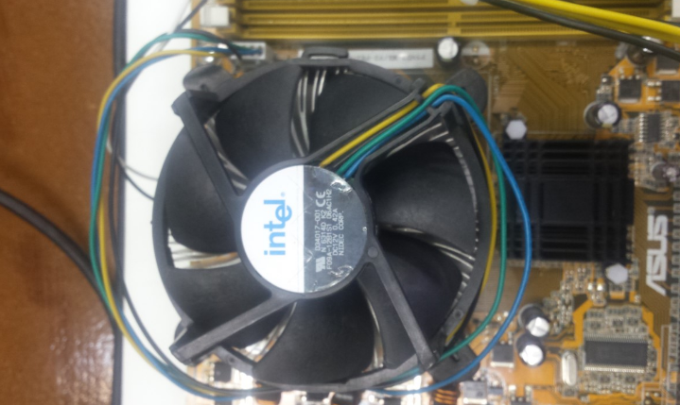

Per començar, desconnectem la corrent del ventilador de la placa, i a través de les quatre pestanyes que subjecten el dissipador i ventilador respectivament, procedirem a retirar-lo.

Una vegada l’hem desmuntat (amb molt de compte per no malmetre les pestanyes perquè són molt sensibles), podem veure com el processador té ja posat un tipus de pasta tèrmica.

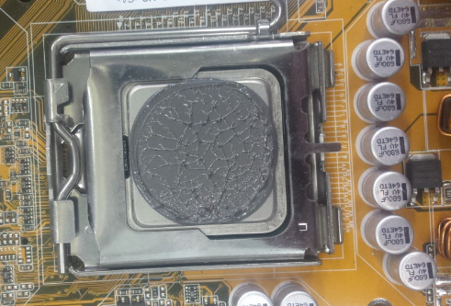

Una vegada retirat el dissipador, observem l’aspecte que presenta el processador amb el socket.

**2. Desconnecteu el ventilador de la placa. Busqueu i expliqueu quina és la funció de cadascun dels cables de colors del connector del ventilador (1p)**

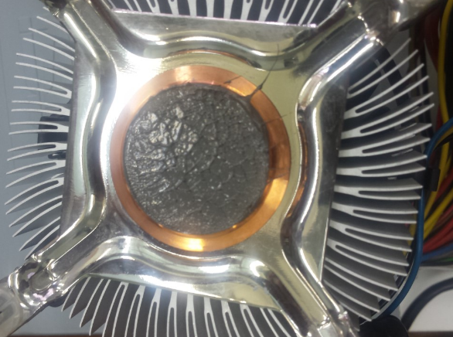

**Observem com és la part del dissipador que connecta directament amb el processador una vegada retirat.**

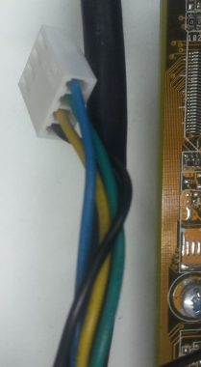

El cable negre és el negatiu, el groc el positiu i el verd el tacòmetre.

El cable blau és el controlador de velocitat de tecnologia PWM, que mitjançant de polsos digitals controla la velocitat de gir

**3. Netegeu la pasta tèrmica que hi hagi sobre el processador.**

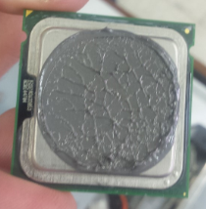

Agafarem un tros de paper i fregant amb força (perquè no sempre és senzill retirar la pasta) procedirem a deixar el processador completament net.

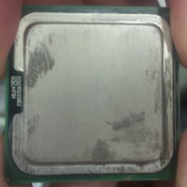

A continuació veiem l’aspecte natural de la CPU, sense rastre de la pasta tèrmica retirada.

**4. Poseu en marxa l'ordinador amb la CPU instal·lada però sense el dissipador ni el ventilador. Expliqueu què passa i perquè. (1p)**

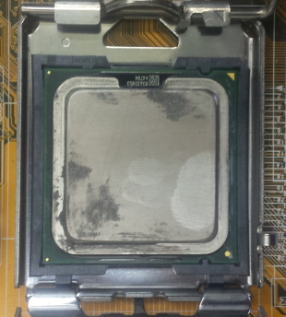

Tornem a posar la CPU en el socket perquè així pugui funcionar.

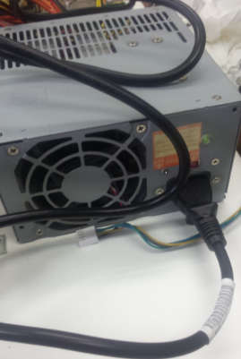

Endollem el cable de corrent a la font d’alimentació i procedirem a engegar l’ordinador.

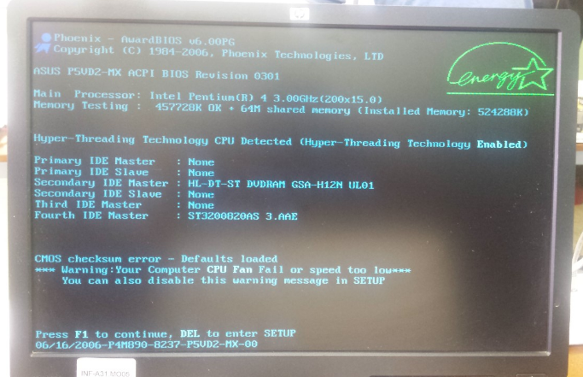

Veiem que l’ordinador arranca correctament, fins a un punt on ens informa amb un missatge d’alerta, ens informa de que la CPU s’està sobreescalfant a causa de que no té connectat ni el ventilador ni el dissipador. Al cap d’una estona, comprovarem com l’ordinador mateix s’apaga per prevenir errors que puguin malmetre el sistema.

**5. Trieu un tipus de pasta tèrmica de les disponibles (indiqueu quina) i expliqueu les seves característiques. Apliqueu la pasta tèrmica sobre el processador, col·loqueu el dissipador fixant-lo completament i torneu-lo a retirar. Feu fotos d'abans i després de muntar el dissipador perquè es vegi com ha quedat distribuida de la pasta tèrmica sobre el processador. Expliqueu a quines zones la heu posat i perquè, i si ha quedat distribuida com esperàveu. (2p)**

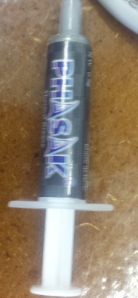

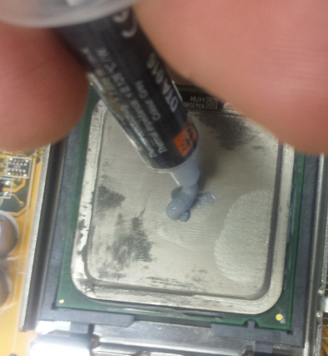

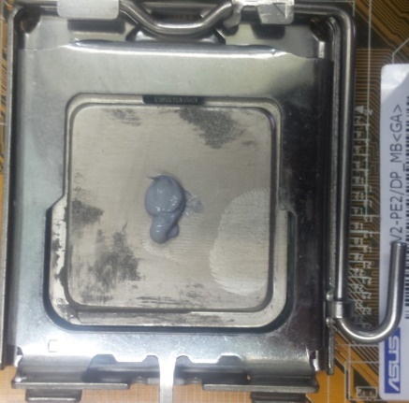

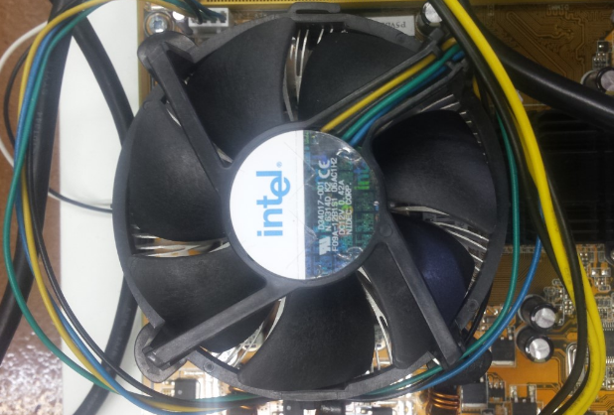

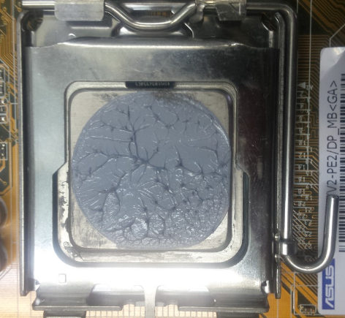

**6. Instal·leu el software lliure "Ultimate Boot CD" (http://www.ultimatebootcd.com/) al pendrive de pràctiques de manera que es pugui iniciar des del dispositiu USB.**

Ens descarreguem l’*Ultimate Boot CD* de la url que ens proporciona l’enunciat.



Ho guardem en un *pendrive*, perquè així puguem arrancar-lo des de la placa.

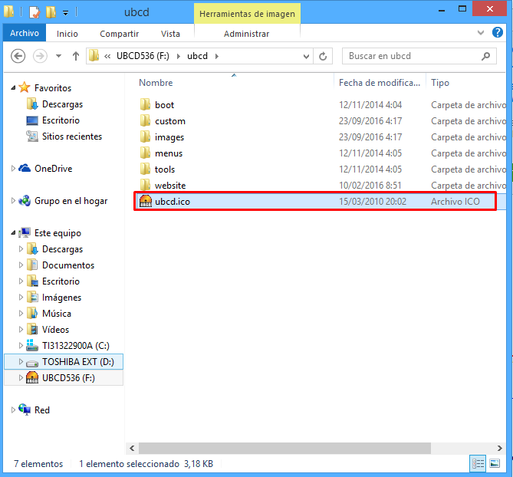

**7. Inicieu "Ultimate Boot CD" i busqueu i executeu el programa CPUstress. Expliqueu quina és la funció d'aquest programa i feu una lectura de la temperatura de la CPU passats 5, 10 i 15 minuts. Comenteu els resultats. (1p)**

Primer de tot, connectem el pendrive que conté l’*Ultimate Boot CD*, i arranquem la placa des de el pendrive.

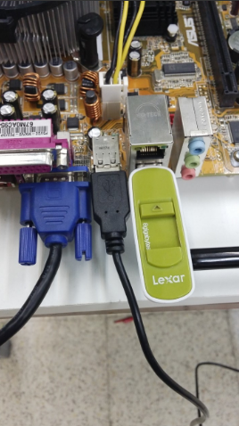

Un cop hem arrancat des de el pendrive, ens surt el següent, i fem *Enter* sobre on posa *CPU*:

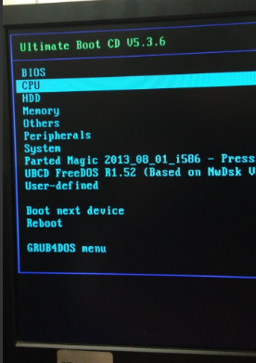

Un cop fet el pas anterior, fem *Enter*sobre el següent:

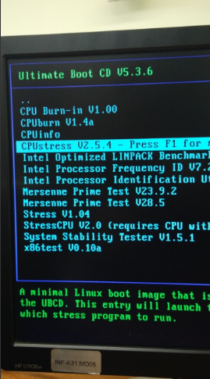

Després, ens surt una pantalla on tenim que seleccionar l’opció 7 i fer un *Enter*.

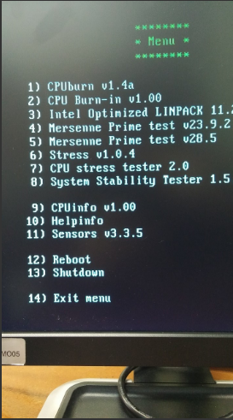

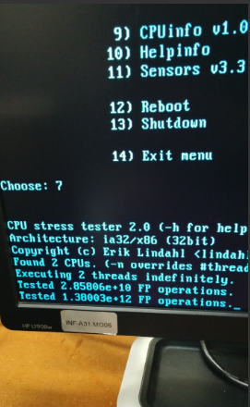

Temperatura de la CPU passats 5 minuts:

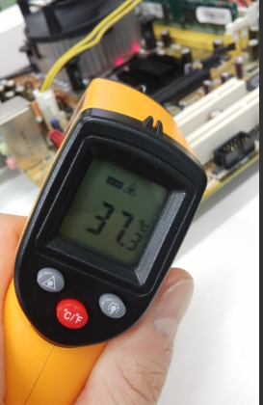

Temperatura de la CPU passats 10 minuts:

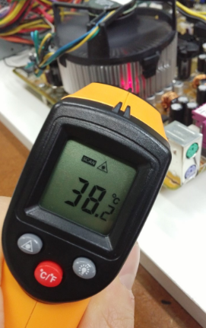

Temperatura de la CPU passats 15 minuts:

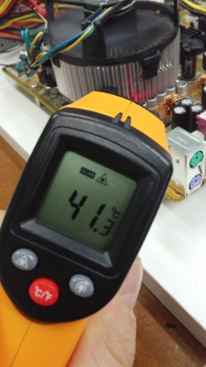

**PART 2 – El disc dur**

**Cada grup tindreu un disc IDE per fer aquesta pràctica.**

**Aquest disc NO és el disc de la placa de pràctiques**

**1. El connector SATA té un cable de voltatge de color taronja que el connector MOLEX no té. Quina és la funció d'aquest cable de voltatge addicional? Què passaria si no estigués connectat? (1p)**

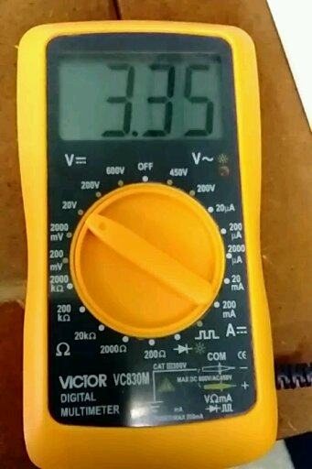

És el cable taronja, i té la funció de portar 3.3V addicionals, per que operi part del circuit del disc dur.

Si no es troba connectat, donat que molts discs durs fan la conversió interna de 5V a 3.3V, no és obligatori o necessari que estigui connectat.

**2. Agafeu el disc dur IDE que se us haurà donat per fer la pràctica (no el de la placa de pràctiques) i identifiqueu-ne la marca, model, data de fabricació, i capacitat del disc (1p)**

**Marca:** Fujitsu.

**Model:** MPF3102AT

**Data de fabricació:** Octubre de l’any 2000.

**Capacitat del disc:** 10 GB

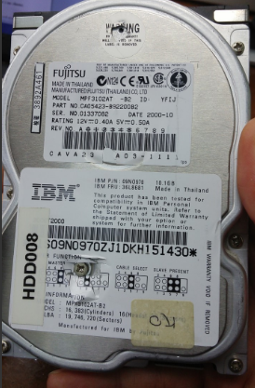

**3. Obriu el disc amb un tornavís i feu fotos on identifiqueu clarament (per exemple amb colors) les següents parts: plat, capçal i braç actuador. (1p)**

Plat

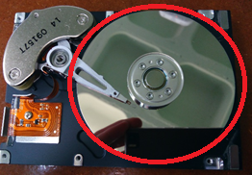

**Aquesta part del disc dur és el plat: Aquest plat o disc té dos cares. A cada cara  s’emmagatzema informació, hi ha una part del plat o disc que és reservada per emmagatzemar informació de control**

Capçal

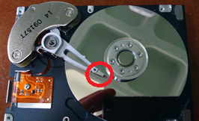

**Aquesta part del disc dur és el capçal: Serveix per l’escriptura del disc, que permet escriure i llegir en aquest.**

Braç actuador

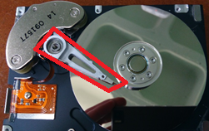

**Aquesta part del disc dur és el braç actuador: Aquest Braç permet moure les cabeçares per les diferents pistes. Un disc dur normal és de més o menys 13 centímetres de diàmetre, d’aquest 13 centímetres  el braç només és mou 5 centímetres. A part és mou a  gran velocitat , és lleuger al mateix temps que és potent i precís. Aquest és pot moure per una superfície del disc moltes vegades per segon.**

**4. Marqueu sobre una imatge del disc el que és una pista, un sector i un clúster. (1p)**

**En aquest punt el disc IDE ja serà inusable, per tant el darrer punt cal sí que cal fer-lo amb el disc de la placa de pràctiques.**

Pista

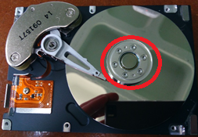

Sector

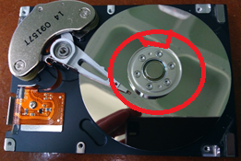

Clúster

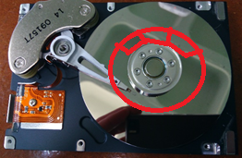

**5. Inicieu "Ultimate Boot CD" i busqueu a la secció HDD/Diagnosis dos programes que us semblin adequats per comprovar la integritat i buscar possibles sectors erronis al disc SATA de la placa de pràctiques. Comenteu els resultats obtinguts amb cadascun. (1p)**

Del software incorporat, seleccionem la secció HDD/Diagnosis.

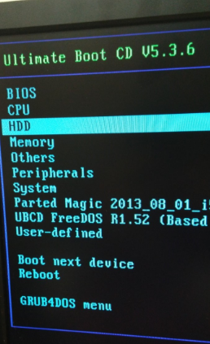

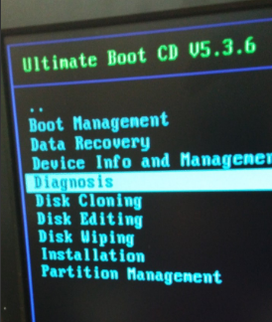

A continuació, seleccionem els dos programes següents:

VIVARD Ver 0.4:

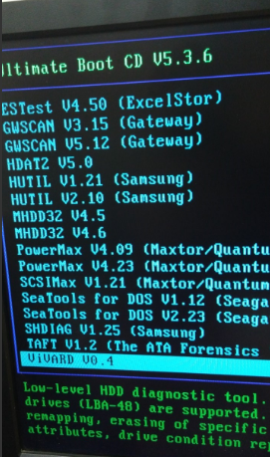

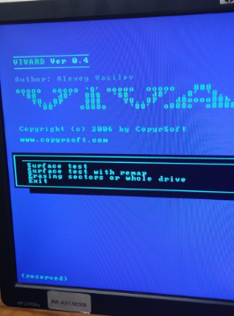

Aquest programa, realitza una comprovació de tots els sectors, del disc dur; un per un. També busca errors i els intenta reparar.

SeaTools for DOS V2.23 (Seagate/Maxtor):

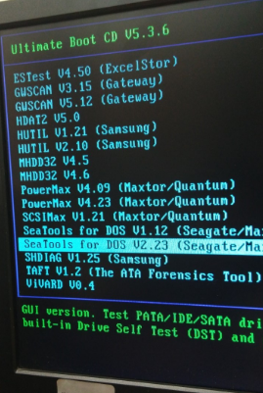

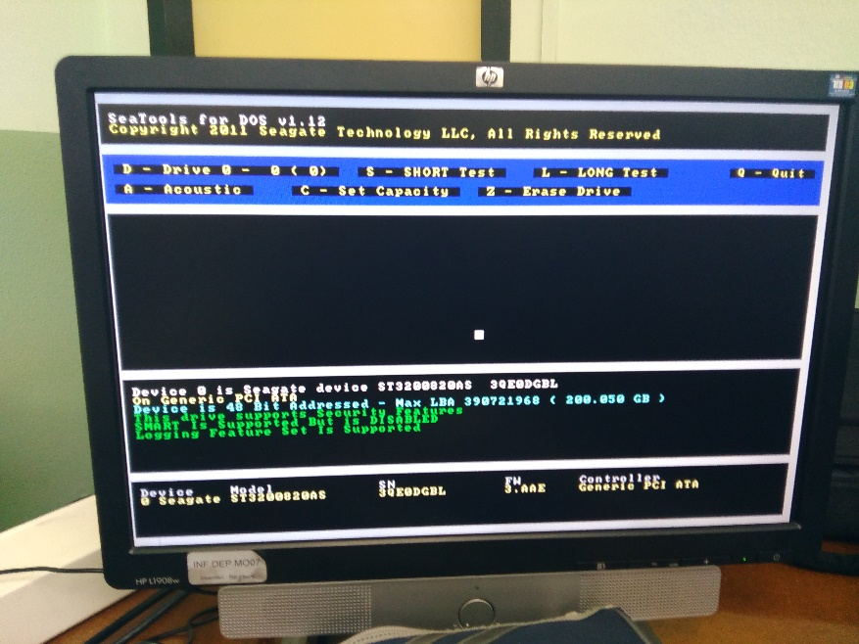

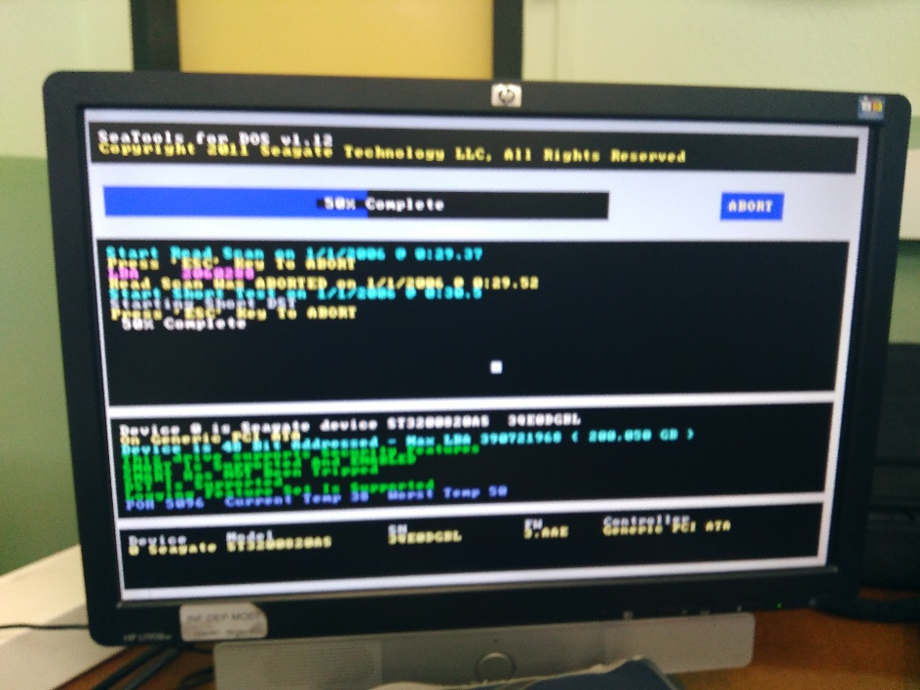

Aquest programa, pot realitzar una sèrie de tests per diagnosticar possibles errors en el disc dur i per determinar el seu nivell acústic.